
«Микросервис с отправки писем»
Оглавление
1. Введение .............................................................................................................. 3
2. Функциональность ............................................................................................. 3
2.1. Отправка писем ............................................................................................... 3
2.2. Интеграция по API ...........................................................................................3
3. Метод отправки письма .....................................................................................3
4. Требования к производительности ................................................................... 5
5. Заключение ......................................................................................................... 5

1. Введение
Сервис Агент Академии использует микросервис Dashamail для отправки электронных писем клиентам на их электронные адреса. Интеграция с Dashamail осуществляется через API, что позволяет автоматизировать процесс отправки уведомлений и информационных писем.
Это решение способствует:
- Улучшению коммуникации: Обеспечивает своевременную отправку документов.
-Повышению эффективности работы: Автоматизация процессов снижает затраты времени на ручные операции и минимизирует вероятность ошибок.
2. Функциональность
2.1. Отправка писем: Сервис позволяет отправлять письма на электронные адреса клиентов с использованием заранее подготовленных шаблонов.
2.2 Интеграция по API: Все операции выполняются через API, что обеспечивает высокую скорость и надежность отправки.
Интеграция по ссылке
3. Метод отправки письма
Для отправки письма используется единственный метод API «Отправить письмо».
Передаем следующие параметры:
1. Электронная почта получателя
2. Электронная почта отправителя
3. Тема письма
4. Идентификатор шаблона, как будет визуально выглядит письмо у получателя.
Настроить шаблон письма можно на сайте https://dashamail.ru/
Письмо должно содержать следующие данные:
- Имя
- Отчество
-Дата начала действия полиса
- Дата окончания
- Наименование страховой компании
- Заявление на страхование
- Оригинал электронного полиса
- Полис, название кросс-продукта
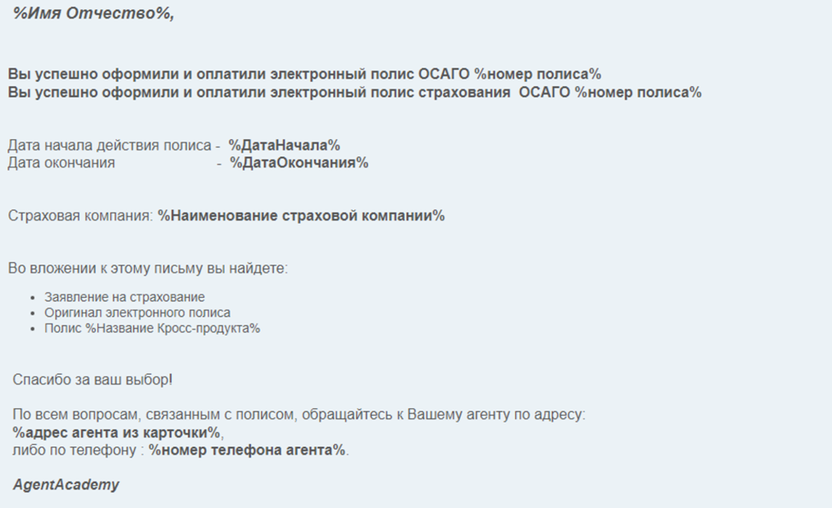
Рисунок 1 - «Шаблон письма для клиента»
5. Список строчек для замены и значения этой замены (шаблон есть, но чтобы заполнить его данными передаются эти значения, по типу ФИО страхователя, номера полиса, сроков и тд).
Отправляем письмо клиенту в формате PDF.
4. Требования к производительности
Скорость отправки: Обеспечение своевременной отправки документов каждые 10 минут.
5. Заключение
Микросервис отправки писем, интегрированный с сервисом Dashamail, представляет собой мощный инструмент для автоматизации коммуникации с клиентами. Он обеспечивает надежную и эффективную отправку информационных писем, что способствует улучшению взаимодействия с клиентами и повышению общей эффективности бизнес-процессов.

